新 书 推 荐
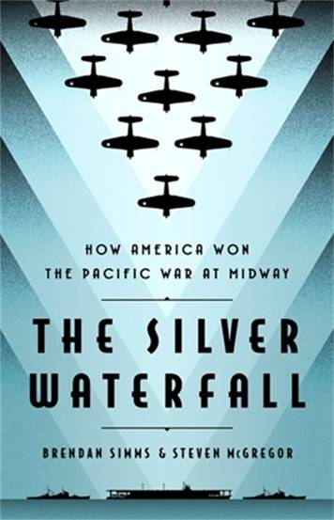
中文书名：《银色瀑布：中途岛战役的胜利》
英文书名：THE SILVER WATERFALL: How America Won the Pacific War at Midway
作 者：Brendan Simms & Steve McGregor
出 版 社：‎ PublicAffairs,U.S.
代理公司：A.M.Heath/ANA/Claire Qiao
出版时间：2022年5月
代理地区：中国大陆、台湾
页 数：304页
审读资料：电子稿
类 型：历史

内容简介：

令人震惊的、具有决定性意义的中途岛战役或许是第二次世界大战期间太平洋战场上最关键的海战。沃尔特·洛德（Walter Lord）将美国在中途岛的胜利称为“幸运女神”，因为美国战胜了在数量上占优势且作战经验丰富的日本舰队。在《银色瀑布》中，著名历史学家布伦丹·西姆斯和历史学家兼退伍军人史蒂夫·麦格雷戈则表明，事情并不是这样，取胜的关键绝非运气。

相反，两位作者展示了工业活力和创新力量才是美国能够赢得太平洋战争的核心。工程师、机械师、试飞员和进行的大规模试验等因素使日本的希望和他们引以为傲的航空母舰舰队一起沉没：轰炸机从空中近乎垂直地坠落，对日舰进行了残酷的精确攻击，是日本人闻风丧胆的“银色瀑布”。在致命的几分钟内，这些轰炸机改变了太平洋战争的进程。

同样重要的是，海军利用了各种各样的移民或移民后裔的技能，特别是来自主要敌对国德国的移民----设计决定中途岛战役的飞机的工程师是埃德·海涅曼（Ed Heinemann），决定美国保卫中途岛的战略家是切斯特·尼米兹（Chester Nimitz），完成飞行的飞行员是达斯蒂·克莱斯（Dusty Kleiss）。没有这些人，美国就不可能设计、计划和完成获胜所需的工作。《银色瀑布》为中途岛提供了具有启示意义的新历史----美国创造了自己的胜利。

作者简介：

布伦丹·西姆斯（Brendan Simms）是剑桥大学国际关系史教授。他著有《最漫长的下午：决定滑铁卢战役的400人》（THE LONGEST AFTERNOON: The 400 Men Who Decided the Battle of Waterloo）、《希特勒：只有世界足够》（HITLER: Only the World Was Enough）和《最短时间：英国与波斯尼亚的毁灭》（UNFINEST HOUR: Britain and the Destruction of Bosnia）——该书入围2002年塞缪尔·约翰逊奖（Samuel Johnson Prize）。他最近出版的一本书是《希特勒的美国赌博：珍珠港和德国向全球战争的进军》（HITLER’S AMERICAN GAMBLE: Pearl Harbour and Germany’s March to Global War），这本书由布伦丹与查理·拉德曼（Charlie Laderman）合著而成，于去年出版。

史蒂夫·麦格雷戈（Steve McGregor）是一名退伍军人，曾作为101空降师的一名步兵军官被派到逊尼派死亡三角区执行任务，在那里他获得了战斗步兵徽章和紫心勋章。服完兵役后，他移居英国，完成了历史学的研究生课程。这是他的第一本书。

谢谢您的阅读！
请将反馈信息发至： 乔明睿（Claire）
安德鲁﹒纳伯格联合国际有限公司北京代表处
北京市海淀区中关村大街甲59号中国人民大学文化大厦1705室, 邮编：100872
电话：010-82449026
传真：010-82504200
手机：15804055576
Email: Claire@nurnberg.com.cn
网址：www.nurnberg.com.cn
微博：http://weibo.com/nurnberg
豆瓣小站：http://site.douban.com/110577/
新浪微博：安德鲁纳伯格公司的微博_微博 (weibo.com)
微信订阅号：ANABJ2002

